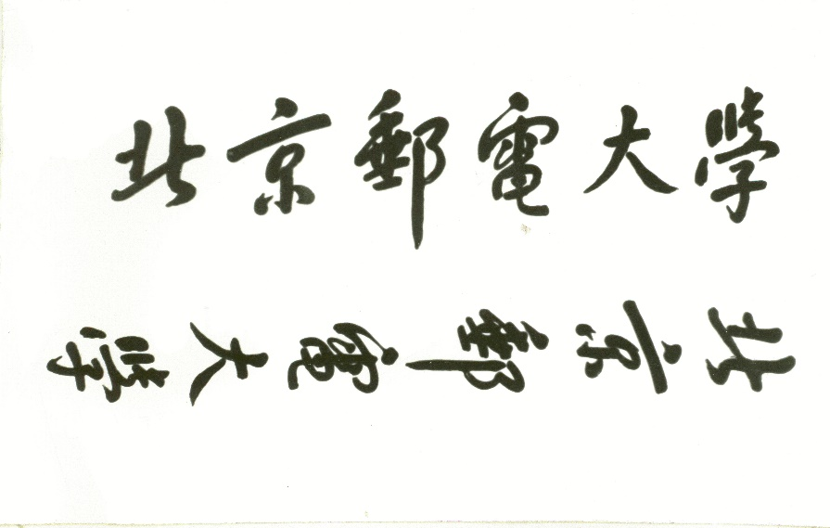

数据结构课程设计



姓 名 王殿云
学 院 人工智能学院
专 业 人工智能
班 级 2022219107
学 号 2022211733
班内序号 1
指导教师 周延泉

2023年 9月

目录
一、实验题目 3
二、题目分析与算法设计 3
三、程序复杂度分析 4
四、程序运行结果展示 4

数据结构课程设计作业一

一、实验题目
26个英文字母的使用频率如下表所示：
字母 | 使用频率 | 字母 | 使用频率
A | 0.0819 | N | 0.0706
B | 0.0147 | O | 0.0726
C | 0.0383 | P | 0.0289
D | 0.0391 | Q | 0.0009
E | 0.1225 | R | 0.0685
F | 0.0226 | S | 0.0636
G | 0.0171 | T | 0.0941
H | 0.0457 | U | 0.0258
I | 0.0710 | V | 0.0109
J | 0.0041 | W | 0.0159
K | 0.0014 | X | 0.0021
L | 0.0377 | Y | 0.0158
M | 0.0334 | Z | 0.0008

根据26个字母及其相应的权重值，设计算法来对其构建一个哈夫曼树，并计算其对应的编码长度。要求实现以下功能：
- 构建哈夫曼树：根据给定的字符及其权重值，构建出对应的哈夫曼树。
- 计算编码长度：对于构建出的哈夫曼树，计算每个字符的编码长度，即根节点到该字符叶子节点的路径长度之和。路径长度定义为从根节点到某个节点的边的数量。
- 输出编码表：根据哈夫曼树，生成字符到对应编码的映射表。将每个字符与其对应的哈夫曼编码打印输出。
- 对字符串“pneumonoultramicroscopicsilicovolcanoconiosis”进行编码：利用步骤3中生成的编码表，对给定的字符串进行编码，将各个字符替换为其对应的哈夫曼编码。
请设计一个满足上述要求的算法，并给出相应的代码实现。

题目分析与算法设计
- 题目分析
  - 考察内容
本题通过实际情景的引入，考察了学生对哈夫曼树的构建与编码的基本原理的掌握与学生面对实际工程问题的编程能力。题目中提供了英文字母在实际生活中的使用频率，希望学生利用已有信息完成字母的哈夫曼压缩编码。因此，考察内容主要集中在数据结构树、哈夫曼编码算法以及学生的编程能力上。

  - 题目要求
本题要求编程实现一个算法：根据给定的字符及其权重值，构建哈夫曼树，并计算字符的编码长度，生成字符到编码的映射表，最后对特定字符串进行编码。不难发现题目主要需要实现以下四个功能：
构建哈夫曼树
计算每个字符的编码长度
输出编码表
对给定字符串进行编码

- 数据结构与算法设计
  - 数据结构
常用结构：
树：
哈夫曼树一对多的结构本身符合树结构的特征，使用树作为哈夫曼树的储存结构能更好地完成任务。因此本任务中使用树作为基础数据结构。
自定义结构：
字母频率：
struct LetterFrequency：表示字母与其频率的结构，储存了字符与其对应的频率。

  - 哈夫曼树编码算法
把每个字符节点添加进森林，然后不断挑选森林中最小的树组成新的树，最后剩下的树就是哈夫曼树，通过对字符节点位置的确定即可实现编码表的获取，具体实现流程如下：
- 使用添加字符节点：通过addNode方法，将每个字符和其频率添加到节点列表中。如果字符已经存在于列表中，则更新其频率。
- 构建Huffman树：使用一个优先队列来管理节点，按照节点的频率从小到大进行排列。重复以下步骤，直到队列中只剩下一个节点：
  - 从队列中弹出两个频率最小的节点（左子节点和右子节点）。
  - 创建一个新节点，其字符设为'\0'，频率为合并的两个节点的频率之和，左子节点指向左子节点，右子节点指向右子节点，编码为空字符串。
  - 将新节点添加到节点列表中。
  - 将新节点的索引添加回队列中。
- 构建字符编码映射表：使用递归的方式，从根节点开始遍历树，为每个叶子节点记录字符的编码。遍历过程中，左子节点添加 '0' 到编码，右子节点添加 '1' 到编码，以不同字符节点的位置确定字符的编码。
- 获取字符编码映射表：通过getCodes方法获取已构建的字符编码映射表，这个表存储了每个字符对应的Huffman编码。
- 对字符串进行编码：通过encode方法，遍历输入字符串中的每个字符，将其转换为大写字母，并查找对应的Huffman编码。如果字符是字母且编码存在，则将编码添加到结果字符串中，否则输出未编码字符。

- 工程实现
  - 文件结构与功能
Node.h：包含节点结构的头文件。
LetterFrequency.h：包含字母频率结构和数据的头文件。
Huffman.h：包含Huffman编码类的头文件。
main.cpp：包含主程序入口的源文件。
Node.h
1.结构 Node：表示霍夫曼树节点，包括字符、频率、左子节点下标、右子节点下标和字符对应的编码。
3.构造函数 Node(char c, double f, int left, int right, const std::string& cd)：用于初始化节点的属性。

LetterFrequency.h
1.结构 LetterFrequency：表示字母与其频率的结构，包括字符和频率。
2.数据数组 LetterFrequency Data[]：包含了字母频率的数据。

Huffman.h
1.类 Huffman：实现了霍夫曼编码的相关功能。
私有成员：
- vector<Node> nodes：用于存储霍夫曼树的节点。
- map<char, std::string> codes：用于存储字符编码的映射表。
成员函数：
- void addNode(char ch, double freq)：添加字符节点到节点列表中。
- void buildTree()：构建霍夫曼树。
- void buildCodes(int idx, const std::string& code)：递归构建字符编码映射表。
- std::map<char, std::string> getCodes()：获取字符编码映射表。
- string encode(const std::string& str)：对字符串进行编码。

main.cpp
主程序入口

  - 主要算法与结构的实现
哈夫曼树编码算法函数的实现逻辑：

添加字符节点：
函数 addNode(ch: 字符, freq: 频率):
如果 freq <= 0 或 freq > 1:
抛出异常，频率必须在 (0, 1] 范围内

对于每个节点 node 在节点列表中:
如果 node.ch == ch:
更新节点的频率为 freq 并返回
创建新的节点 newNode，设置 newNode 的字符为 ch、频率为 freq、左子节点和右子节点为-1、编码为空字符串
将 newNode 添加到节点列表中

构建Huffman树：
函数 buildTree():
创建一个优先队列 pq，用于存储节点索引，队列比较函数按节点频率从小到大排列

对于每个节点在节点列表中:
将节点索引添加到 pq 中

当 pq 的大小大于 1 时，重复以下步骤:
从 pq 中弹出两个节点索引 l 和 r，它们代表频率最小的两个节点
创建一个新的节点 newNode，设置 newNode 的字符为 '\0'、频率为 nodes[l].freq + nodes[r].freq、左子节点为 l、右子节点为 r、编码为空字符串
将 newNode 添加到节点列表中
将新节点的索引添加到 pq 中

构建字符编码映射表：
plaintext
函数 buildCodes(idx: 节点索引, code: 编码):
如果 idx 有效（在节点列表范围内）:
如果 nodes[idx] 是叶子节点（没有左右子节点）:
获取节点的字符 ch
如果字符 ch 在编码表 codes 中不存在:
将节点的编码设置为 code
将字符 ch 与 code 的映射添加到 codes 中
否则：（节点是非叶子节点）
递归调用 buildCodes(nodes[idx].l, code + '0') // 左子节点编码为 0
递归调用 buildCodes(nodes[idx].r, code + '1') // 右子节点编码为 1

获取字符编码映射表：
函数 getCodes():
如果编码表 codes 为空:
抛出异常，Huffman 树尚未构建
返回 codes

对字符串进行编码：
函数 encode(str: 输入字符串):
如果编码表 codes 为空:
抛出异常，Huffman 树尚未构建
初始化结果字符串 res 为空字符串
对于字符串中的每个字符 ch:
将字符 ch 转换为大写字母 uppercaseCh
如果 uppercaseCh 是字母字符:
如果 codes 中存在 uppercaseCh 的编码:
将 uppercaseCh 的编码添加到结果字符串 res 中
否则:
输出 "未编码字符 :\t" + ch
返回结果字符串 res
  - 主程序流程
（1）创建 Huffman 类的实例 huffman。
（2）遍历字母频率数据，使用 addNode 方法添加字符节点到 huffman 对象中。
（3）调用 buildTree 方法构建霍夫曼树。
（4）调用 getCodes 方法获取字符编码映射表，并输出字符、编码和编码长度的表格。
（5）对输入字符串进行编码，并输出编码结果。

程序复杂度分析
- 时间复杂度
huffman.buildTree()：
时间复杂度：O(N log N)，其中 N 是数据中不同字符的数量。构建霍夫曼树使用了优先队列（堆），每次合并两个节点，然后再将新节点插入优先队列，这一过程需要进行 N-1 次合并操作，每次合并操作的时间复杂度是 O(log N)。

huffman.getCodes()函数：
时间复杂度：O(1)，获取编码表只返回已经构建好的编码表，不涉及循环或递归，时间复杂度是常数级。

huffman.encode()函数：
时间复杂度：O(N)，其中 N 是输入字符串的长度。对于输入字符串的每个字符，查找其对应的编码需要 O(1) 时间，因此总的时间复杂度是 O(N)。

- 空间复杂度
huffman.buildTree()：
空间复杂度：O(N)，存储N个字符的节点信息。

huffman.getCodes()函数：
空间复杂度：O(N)，编码表需要存储每个字符的编码，因此空间复杂度与字符的数量成正比。

huffman.encode()函数：
空间复杂度：O(1)，不需要额外的空间，只是输出编码后的字符串。

- 总复杂度
由于主程序只实现了26个字符的编码和指定长度字符串的解码，都是固定大小问题的求解，因此本程序的总时间复杂度和总空间复杂度均为O(1)。

程序运行结果展示
程序运行结果展示：
字符 编码 编码长度
A: 1111 4
B: 010100 6
C: 11100 5
D: 11101 5
E: 011 3
F: 00001 5
G: 010111 6
H: 0001 4
I: 1011 4
J: 0000000 7
K: 000000110 9
L: 11001 5
M: 11000 5
N: 1010 4
O: 1101 4
P: 01001 5
Q: 0000001111 10
R: 1001 4
S: 1000 4
T: 001 3
U: 01000 5
V: 000001 6
W: 010110 6
X: 00000010 8
Y: 010101 6
Z: 0000001110 10

Encoded string:
010011010011010001100011011010110101000110010011001111111000101111100100111011000111001101010011011111001000101111001101111100110100000111011100111100111110101101111001101101010111101100010111000
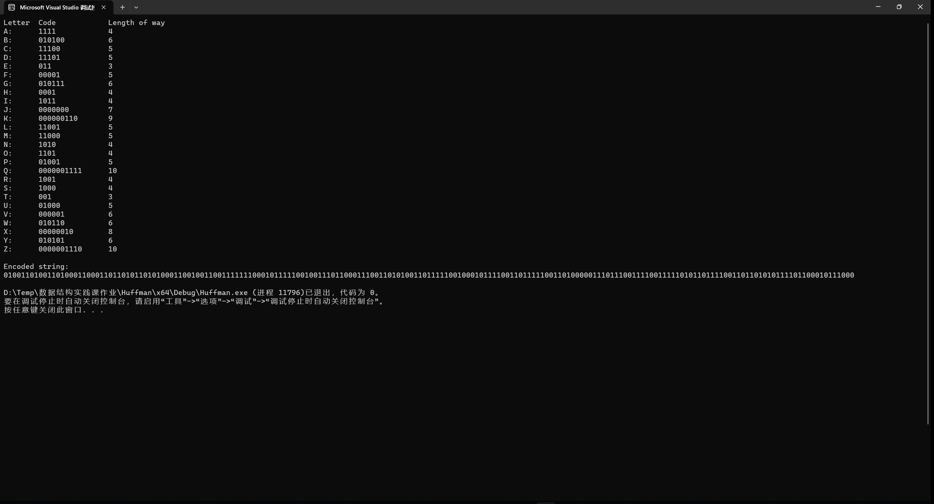

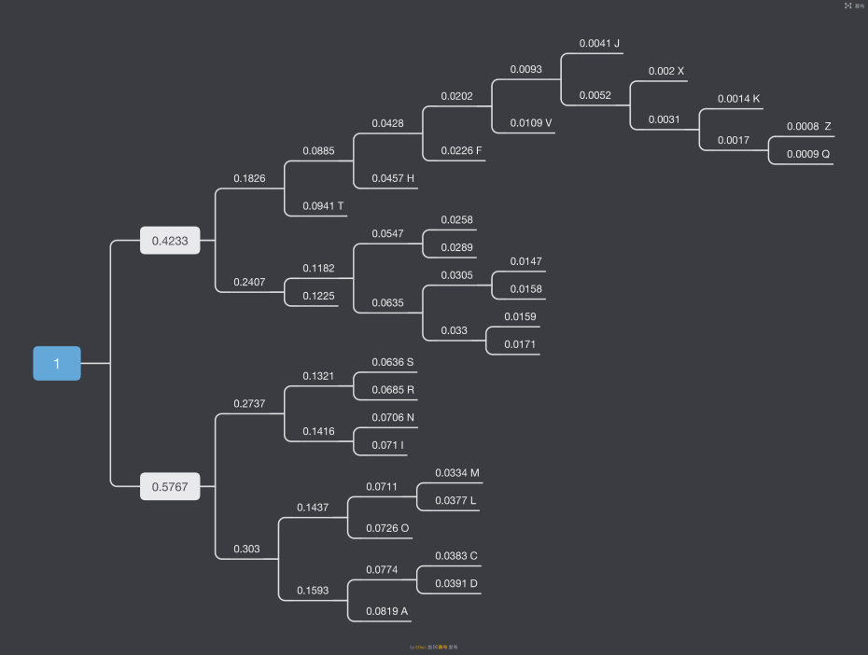
哈夫曼树展示（上方代表左子树，下方代表右子树）:

